

**Novedades Alianza**

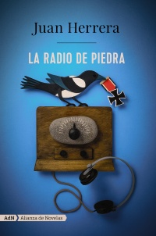

**La radio de piedra**

Autor: Juan Herrera

216 páginas

14 x 22 cm

Cód. interno: 35285

ISBN: 9788491049043

Precio: $ 19.328 + IVA

*La radio de piedra*, primera y deslumbrante novela de Juan Herrera, es una pequeña joya literaria que sorprenderá y emocionará por su lúcida mirada sobre unos tiempos pasados que no necesariamente fueron mejores. Con ternura, nostalgia, crítica social e ironía, Juan Herrera nos sumerge en un polvoriento pueblo castellano perdido en la retaguardia de una guerra sin sentido. Un microcosmos habitado por moscas pegajosas, beatas enamoradas, hermanas lujuriosas, mendigos trashumantes, un ciego memorioso, un poeta cojo, un alcalde honrado, un cura cruzado. Una galería de alucinados lugareños reunidos cada noche para que les contarán sobre la guerra.

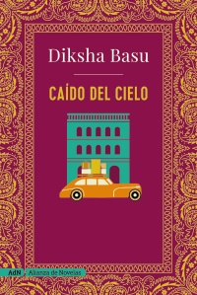

**Caído del cielo**

Autora: Diksha Basu

344 páginas

14 x 22 cm

Cód. interno: 35286

ISBN: 9788491049067

Precio: $ 19.328 + IVA

Durante los últimos treinta años, las vidas del señor y la señora Jha han estado definidas por los espacios pequeños y atestados, el no llegar a fin de mes, los vecinos cotillas y los pequeños dramas, como el robo de unos pantalones de yoga o los hartazgos tras décadas de matrimonio. Sin embargo, el señor Jha recibe una cantidad de dinero tan grande como inesperada, y decide llevarse a su esposa del bloque residencial de Delhi Este para instalarse en el barrio rico de la ciudad. Allí, el señor Jha se propondrá estar a la altura de su nuevo estatus, cueste lo que cueste: corbatas finas, guardas en la puerta de casa, abrillantadores eléctricos de zapatos y todo lo que haga falta. La mudanza desencadena una serie de acontecimientos que revolucionarán a los vecinos, su propio matrimonio y a su hijo, quien batalla por no destapar sus dilemas románticos y sus mediocres notas académicas.

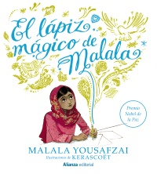**El lápiz mágico de Malala**

Autora: Malala Yousafzai

48 páginas

23 x 26 cm

Cód. interno: 35284

ISBN: 9788491048831

Precio: $ 16.891 + IVA

Malala Yousafzai, ícono internacional, activista en pro del derecho a la educación y la persona más joven en haber recibido el Premio Nobel de la Paz, relata una historia inspiradora de lo que fue crecer en una región desgarrada por la guerra y, sin embargo, ver la magia de la esperanza adondequiera que mirase.  
  
Cuando Malala era niña en Pakistán quería tener un lápiz mágico. Lo usaría para:

-Poner un pestillo en su puerta; así sus hermanos no podrían molestarla.  
-Detener el tiempo para dormir una hora más cada mañana.  
-Borrar el olor del basurero que había cerca de su casa.

Pero, con el tiempo, su mundo cambió, lo mismo que sus deseos. Su derecho a ir a la escuela se vio amenazado. Simplemente porque era una niña. En vez de un lápiz mágico, Malala tomó uno de verdad. Sola en su habitación, escribió sobre los desafíos a que se enfrentaba, pero sus palabras llegaron a gente de todo el mundo.